Задание 1

Функция f(x) = ax+b

a = 1 b = 0

Min MSE = 0.0555

CoD = 0,964

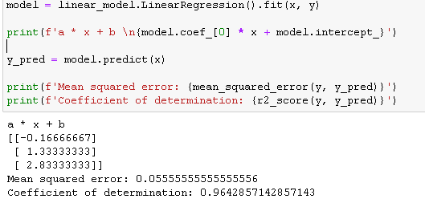

Задание 2

Модель линейной регресси с L1-регуляризацией показала себя лучше всего. L1 регуляризация нужна для очистки данных от шума. Поэтому делаем вывод, что в наших данных было много шумов